# 实验目的

1. 学习安装Electronics Workbench软件；
2. 熟悉EDA软件工具；

# 实验要求

1. 熟悉Multisim 的各项操作。

2. 利用Multisim 放置各类元器件。

# 实验内容

## EWB的主要组成

EWB系统的组成主要由以下几个部分组成：元器件栏、电路工作区、仿真电源开关、电路描述区等。其标准工作界面如图1所示。

电路工作区是工作界面的中心区域，可以将元器件栏中的各种元器件和测试仪器移到工作区，在工作区中搭接设计电路。连接并接好测试仪器后，单击仿真电源开关，就可以对电路进行仿真测试。打开测试仪器，可以观察测试结果；再次单击仿真电源开关，可以停止对电路的仿真测试。

元器件栏中用于存放各种元器件和测试仪器，用户可以根据需要调用其中的元器件和测试仪器。元器件栏中的各种元器件按类别存放在不同的库中，如二极管库、晶体管库、模拟集成电路库等。测试仪器与实际的仪器具有相同的面板和调节旋钮，使用方便。

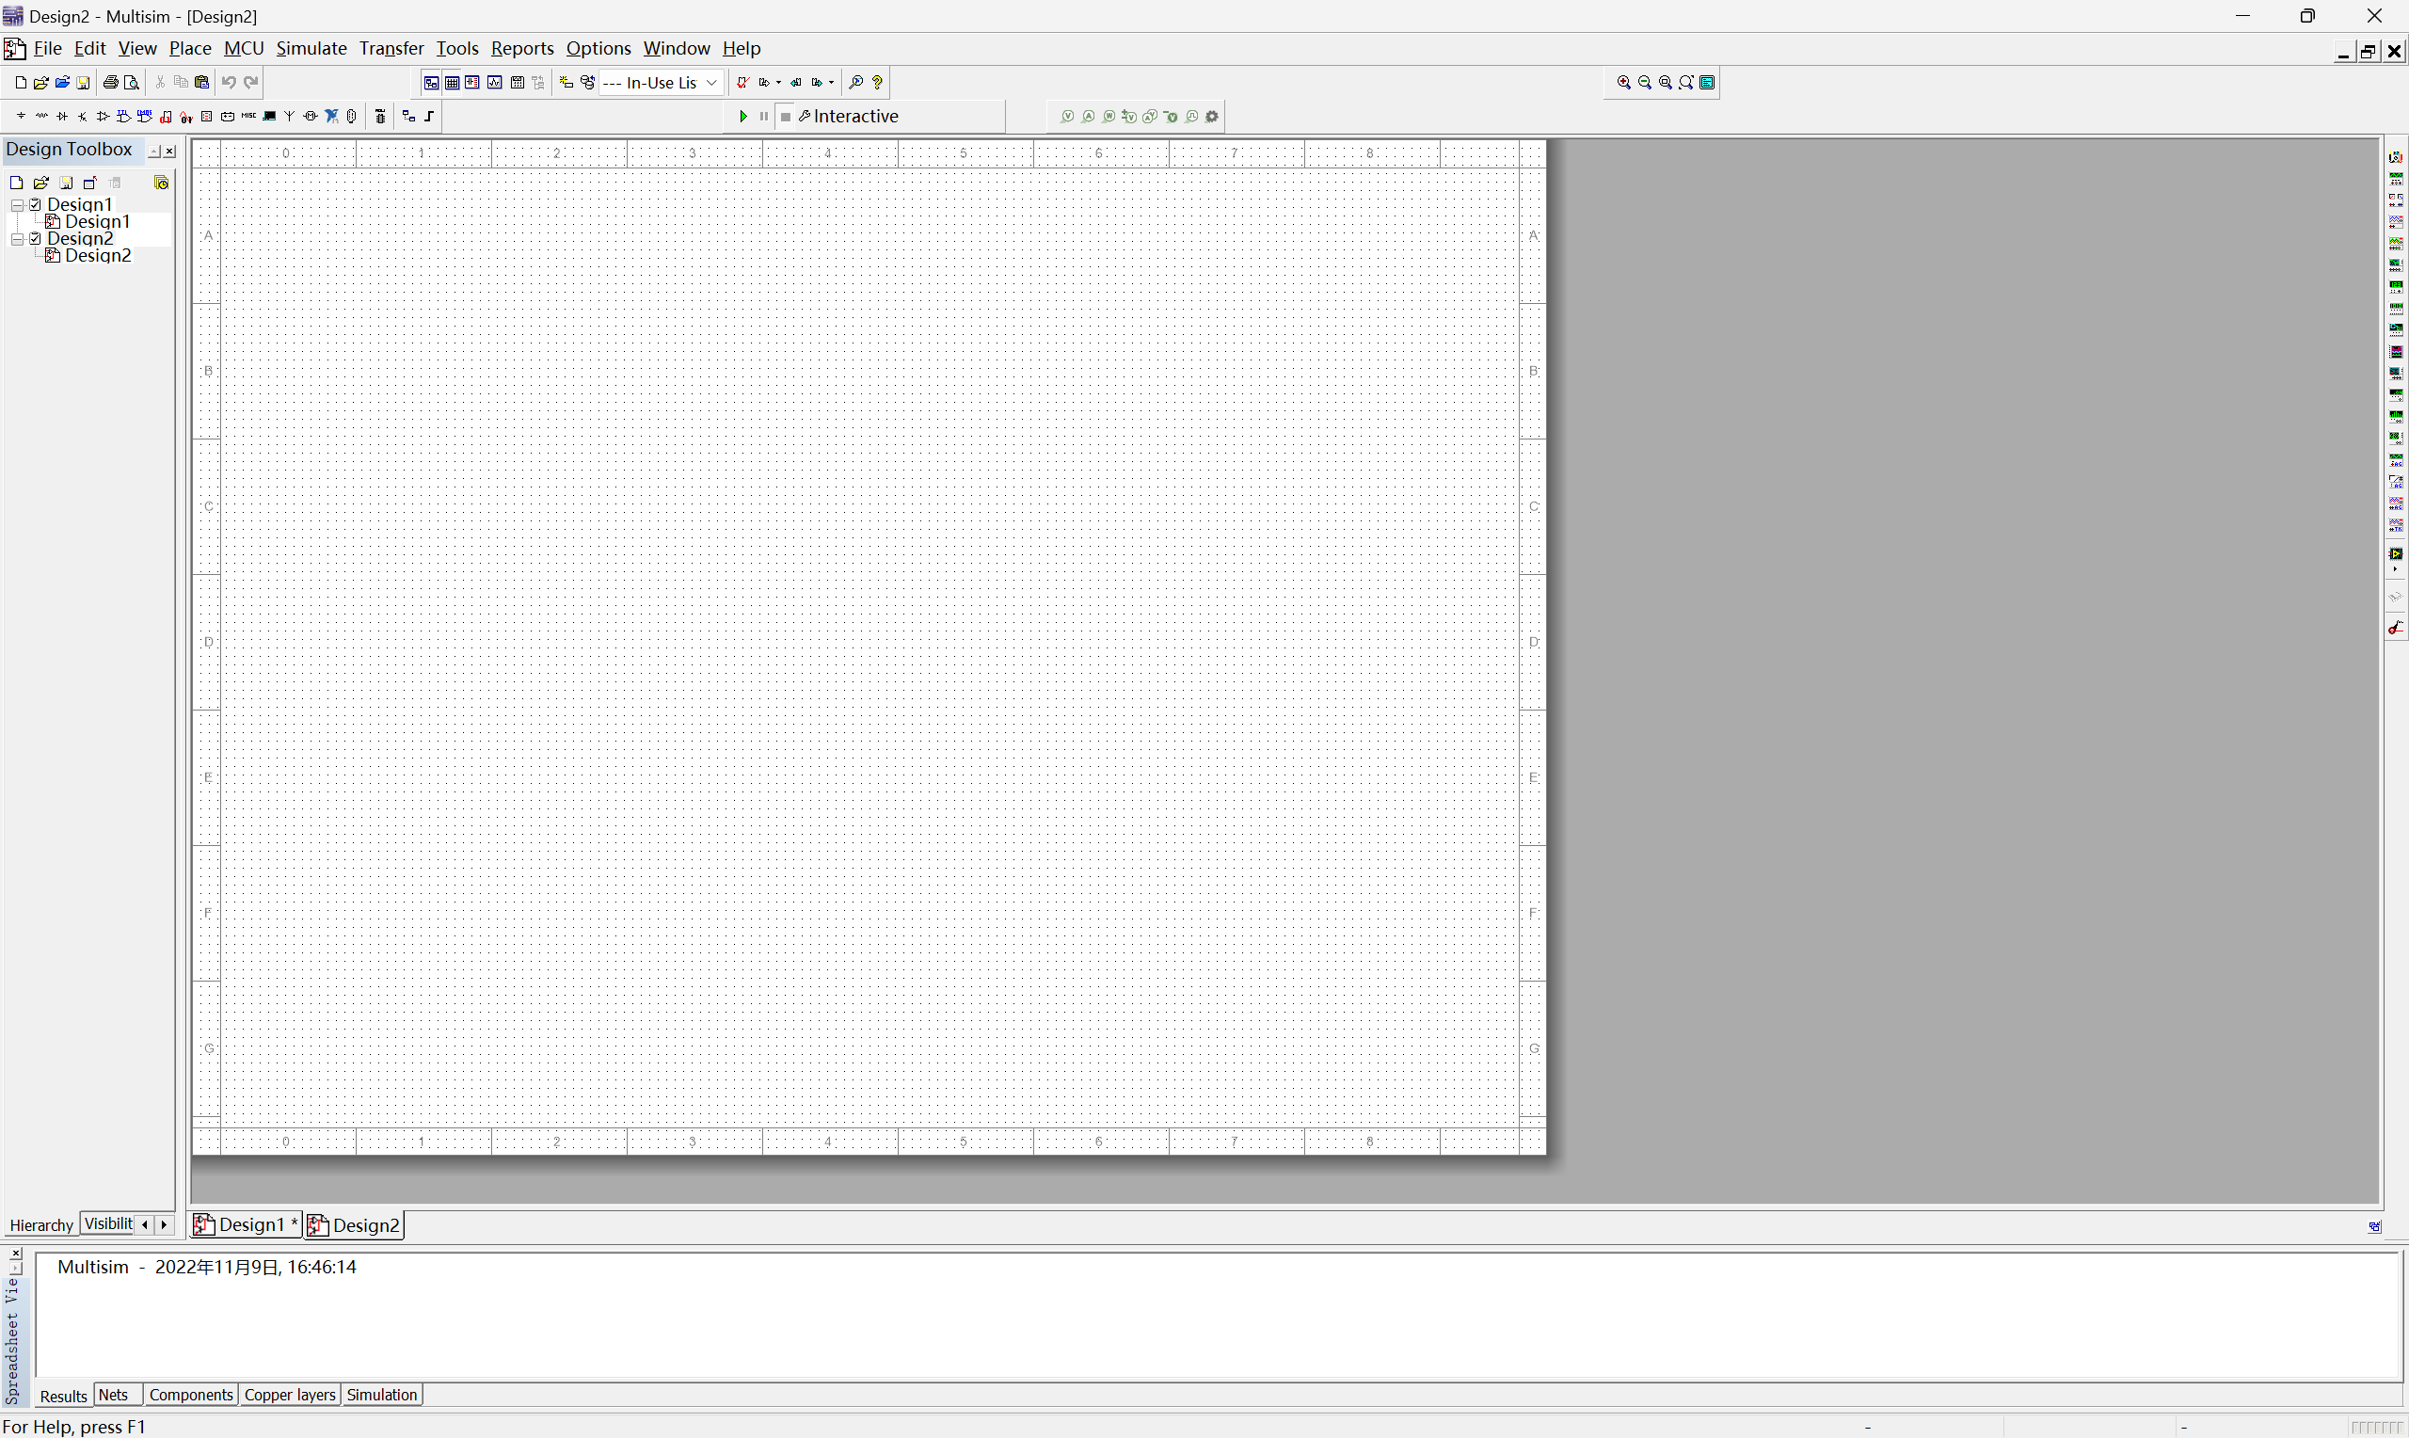

图1

电路描述区是EWB系统给用户提供的一个文字区域，用户可以在电路描述区对电路的功能及仿真结果进行说明。

## EWB的基本界面

EWB与其他的应用程序一样有一个基本界面，有标题栏、菜单栏、工具栏、元器件栏、仿真开关、暂停/恢复开关、电路工作区、状态栏及滚动条组成。下面介绍其中主要栏目。

菜单栏

菜单栏中有六个菜单项，分别是：File、Edit、Circuit、Analysis、Window、Help。每个菜单项的下拉菜单中都包含若干条命令。

File菜单

文件菜单项如图2所示，其中的大部分菜单项功能与一般的WINDOWS应用程序相同

1. 恢复存盘命令（**File/Revert to saved**）

此命令的功能是将当前的电路恢复到最后一次存盘时的形式，执行此命令以后当前对此电路所做的全部修改被取消。

1. 输入文件命令（**File/Import**）

用于装入SPICE（*.CIR）描述的电路文件，实现对多种电路的仿真。

1. 输出文件命令（**File/Export**）

此命令用于将当前的电路以指定的格式输出。

1. 安装命令（**File/Install**）

用于安装EWB系统的附加应用程序。

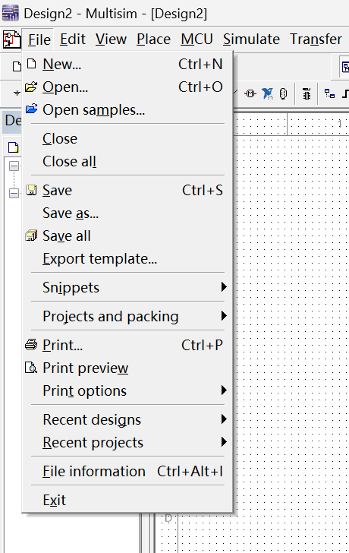

图2

Edit菜单

Edit菜单如图3所示，它所包含的命令有: **Cut,Copy, Paste,Delete,Select All,Copy AsBitmap,Show Clipboard.**

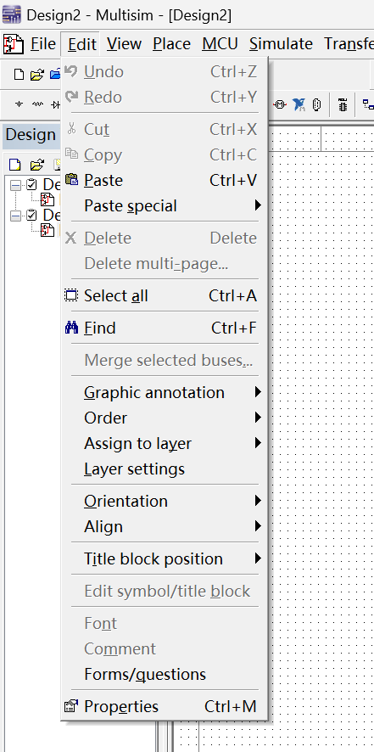

图3

元件属性命令（Component Properties）

每个元件都有各自的属性。根据仿真的要求，属性可以修改。选择的元件不同，其属性的多少及内容也就不同。选中某个元件后，单击此菜单项，出现该元件属性的对话框如图4所示。

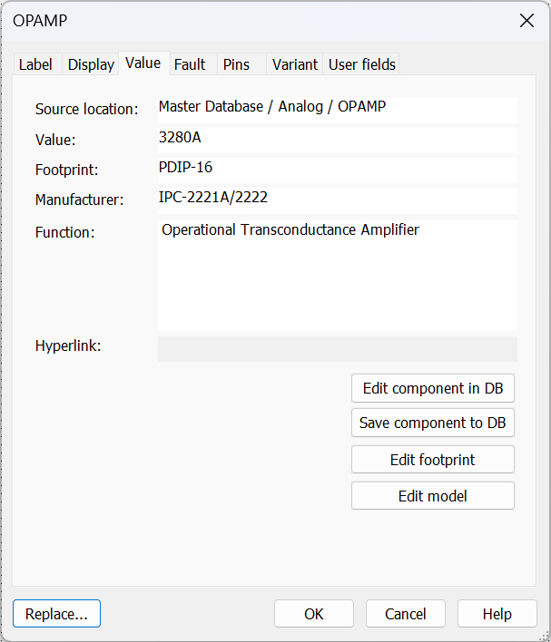

图4

标号（Label）设置用来对电路中的元件标号进行设置；

模型（Value）设置用来对元件模型或元件的参数进行设置；

故障（Fault）设置用来设置元件的两个引脚之间的故障，用来仿真实际元件和电路中出现的故障；

显示（Display）设置用来选择元件的标号、模型是否显示在电路图中；

分析（Analysis Setup）设置用来在分析电路的过程中，对元件特殊参数的设置，（并不是所有的元件都有分析设置）。

Simulation（模拟）菜单

分析菜单项如图5所示，这些命令可以分为四大类：启动、停止仿真命令，分析选项命令，各类分析命令，显示图表命令。

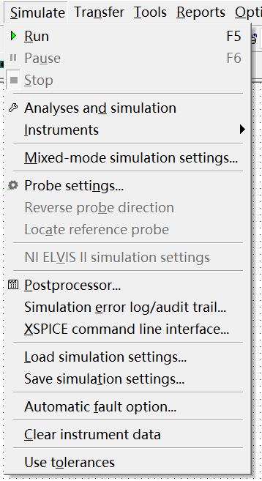

图5

1. 激活/停止命令（**Activate/Stop**）

在电路工作区连接电路以后，可以利用激活命令开始仿真实验，或利用停止命令停止仿真实验。

1. 暂停或恢复命令（**Pause**或**Resume**）

利用此命令可以暂停正在仿真的实验，单击恢复命令，可以继续进行电路的仿真实验。

1. 分析选项命令（**Analysis Options**）

分析选项窗口如图6所示，可以设置各种分析的参数，以满足实际电路的仿真要求。

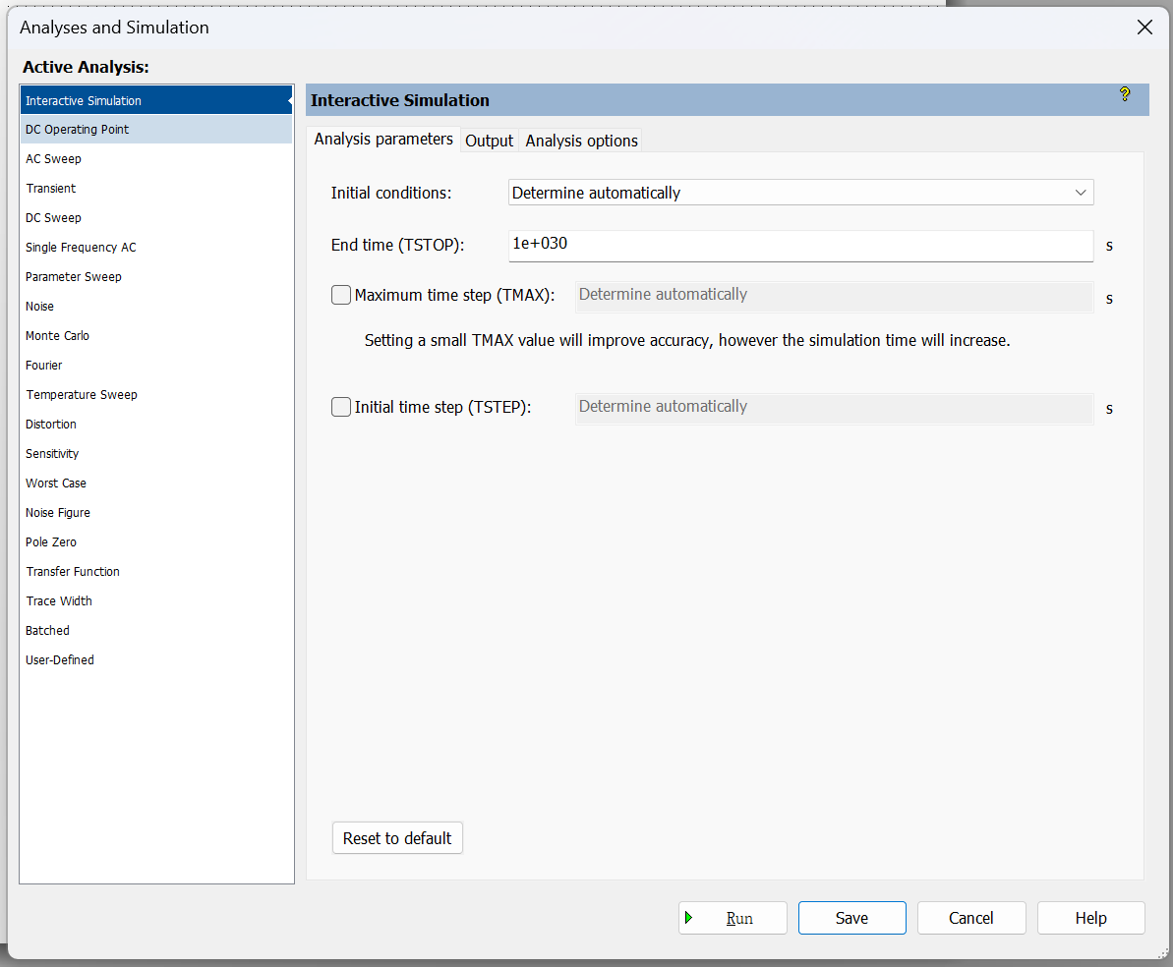

图6

1. 14种分析工具

EWB提供了14种分析工具，其中包括6种基本分析工具：直流分析、交流频率分析、暂态分析、傅里叶分析、噪声分析、和失真分析；4种扫描分析工具：参数扫描分析、温度扫描分析、直流和交流灵敏度分析；2种高级分析工具：极点—零点分析和传输函数分析；两种统计分析工具：最坏情况分析和蒙特卡罗分析。关于这些工具的使用将在后续章节介绍。

1. 显示图表（**Display Graphs**）

显示图表命令是该软件提供给用户的一种便利的工具。在完成电路的仿真实验后，单击此命令，会弹出分析图表窗口，窗口中显示分析结果的参数或分析结果的图形。

工具栏

工具栏如图7所示。工具栏从左至右的图标命令为：新建文件、打开文件、保存文件、打印文件，剪切、复制、粘贴，旋转、水平翻转、垂直翻转，创建子电路，显示图表，元件属性，缩小、放大，缩小或放大的比例，帮助。

元器件栏

元器件栏如图7所示。单击其中不同的图标可以打开不同的元器件库。从元器件库中调用器件的方法是：首先单击元器件库图标，在库中选择所需的元件，将其拖至工作区即可。EWB提供的元器件库，从左至右分别是：用户器件库、各类电源库、基本器件库、二极管库、晶体管库、模拟集成电路库、数摸混合电路库、数字集成电路库、数字模块库、各类指示器库、控制器单元库、其他元件库和仪器库。



图7

## EWB的基本操作

电路的输入与运行

电路实验的输入与运行包括以下几个步骤：放置元器件、对元件进行赋值、设置元件标号、调整元件在电路工作区的位置和方向、连接电路、放置并连接测试仪器、运行电路开始仿真分析。利用仪器观察窗口或显示图表观察仿真结果。

放置元器件

单击元器件库，在库中选择所需的元件，用鼠标拖至工作区。

对元件进行赋值

用鼠标双击元件，或选中元件后单击元件属性图标，出现该元件的属性对话框，在对话框中可以对元件进行赋值和设置标号等操作。

调整元件在电路工作区的位置和方向

用鼠标拖动元件，调整元件在工作区中的位置；选中元件后单击旋转、水平翻转、垂直翻转图标可以调整元件的方向。

连接电路

将光标指向一个元件的连接点时，在连接点处会出现一个小黑点，按住鼠标左键，移动鼠标，使光标指向另一个元件的连接点，在该连接点处会出现另一个小黑点，放开鼠标，这两个元件对应的连接点就会连接在一起。

当鼠标指向连线时，按住鼠标左键，移动鼠标，可以调整连线的位置。

当鼠标指向连线的一个端点，出现一个小黑点时，按住按住鼠标左键，移动鼠标，可以删除该连接线。

放置并连接测试仪器

单击仪器库，在库中选择所需的仪器，用鼠标拖至工作区。将仪器与测试点相连。

运行电路开始仿真

单击仿真电源开关，电路开始运行。

观察仿真结果

双击仪器可以打开仪器的窗口，可以观察实验结果；或单击显示图表命令，可以观察到电路的测试数据或测试波形。

子电路的创建和使用

子电路是指用户建立的一种单元电路。可以将子电路存放在用户的器件库中，在需要时调用，供电路设计和仿真时使用。子电路的创建和使用主要有以下几个步骤：根据设计要求进行子电路的输入，子电路内容的选择，子电路的创建，子电路的调用，和子电路的修改等。

子电路的输入

根据需要将要作为子电路的电路输入到工作区；在此基础上再设置一些连接点，将输入、输出端口与这些连接点相连。

选择子电路的内容

按住鼠标左键，拖动鼠标，选定创建子电路的内容，系统默认选择的电路部分为红色，没有被选择的电路部分为黑色。

创建子电路

单击电路菜单中的创建子电路命令（**Circuit/Create Subcircuit**）或单击创建子电路图标，出现Subcircuit对话框如图8所示；在Subcircuit对话框中输入子电路名称，单击对话框中“Copy from circuit”按钮，被选择的电路就被赋复制到用户的器件库中；同时EWB将自动打开子电路窗口。

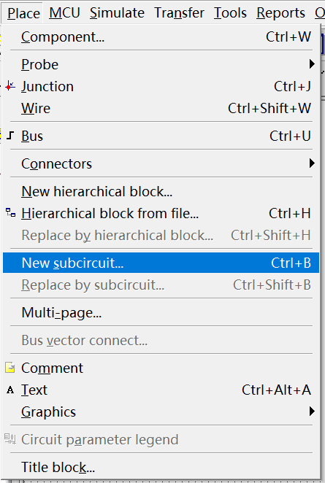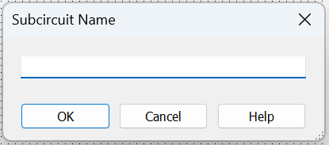

图8

子电路的调用

单击元器件栏的最左侧的用户器件库图标，按住鼠标左键，将其拖至工作区，会出现（**ChooseSUB）**选择子电路窗口，选择所需的子电路名，单击**Accept**按钮**，**子电路将作为一个电路模块出现在工作区。

文件格式的变换

为了方便使用，EWB软件除了可以对*.EWB文件进行编辑和仿真外，还允许接收其他文件格式描述的电路，或者将电路保存为其他文件格式输出。

当执行File/Import（输入文件）命令是，根据对话框的提示，EWB允许装入SPICE（*.CIR）描述的电路文件，调入该文件后，EWB将其转换为原理图形式，格式转换后，可以对该电路进行各种仿真操作。

当执行File/Export（输出文件）命令时，可以将连接及仿真正确的电路以其他文件格式输出，供第三方电路软件使用。可以供选择的电路输出格式有：

后缀为*.CIR，供SPICE软件使用；

后缀为*.NET，供ORCAD软件、TANGO软件、RPROTEL软件使用；

后缀为*.SCR，供EAGLE软件使用；

后缀为*.CMP，供LAYOL软件使用；

后缀为*.PLC，供ULTIMATE软件使用。

# 实验小结

通过这次实验，掌握了EWB的基本操作方法，学会了布置元器件。